大连“9·21”“HY69”轮
自沉事故调查报告

一、事故简况
2021年9月21日0200时许，陈某兵个人所有中国籍内河散货船“HY69”轮在大连普兰店湾附近海域避风时，因船舱进水发生船舶自沉事故（概位：39°15.75′N/121°26.79′E），事故未造成人员伤亡及海域污染，直接经济损失约188万元，构成一般等级水上交通事故。
二、专业术语和标准用语
AIS: Automatic Identification System 自动识别系统。
VHF: Very High Frequency 甚高频（无线电话）。

三、事故调查取证情况
本起事故由大连海事局调查。大连海事局依据《中华人民共和国海上交通安全法》《中华人民共和国海上交通事故调查处理条例》等相关法律法规，成立了事故调查组，对事故展开了全面调查，最终查明了事故事实和原因，认定了事故责任。

（一）船舶资料。
船名：HY69 国籍：中国
航区：内河A 船舶识别号：CN20135511645
船籍港：安徽六安 船舶种类： 散货船
总长：126米 型宽：21.6米
型深：**米 总吨：***
净吨：** 参考载货量：***吨
主机功率：1**KW 主机数量：2台
舱盖：无舱盖 锚设备：双斯贝克锚
建成日期：**年6月4日
造船厂：仪征市十二圩船舶修造厂
船舶所有人：陈某兵
光船承租人：霍邱县某航运有限公司
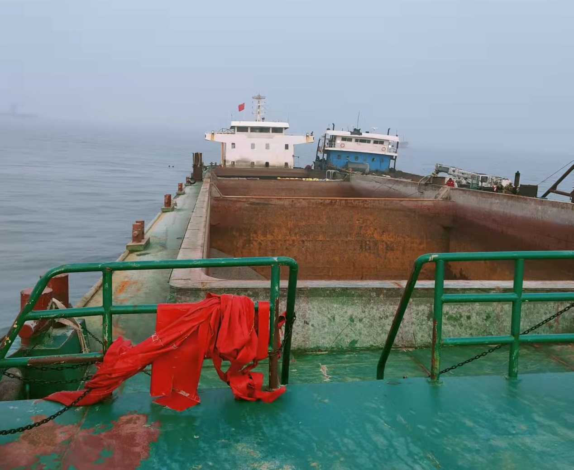
图1.“HY69”轮起浮后

（二）船舶状况。
1.登记/检验情况
该轮持有安徽省六安市地方海事局签发的《中华人民共和国船舶国籍证书》，有效期2020年4月7日至2025年4月6日。
该轮持有安徽省船舶检验局（六安）签发的《内河船舶适航证书》，有效期2020年10月28日至2021年6月3日。事发时该证书已过期。
2.设备工作情况
根据该轮检验证书显示，该轮配有雷达、VHF、AIS等导助航设备。为逃避监管，AIS未开启。
事故发生时，该轮在沉没水域附近，通过主机推进抗风，由于该轮当时所存燃油不足，后因缺少燃料后主机停车，船舶失去动力。
3.船舶载货情况
事发时，该轮载有碎石约10000吨，燃油存量约2吨。首尾吃水约5米，干舷约3米。
（三）人员情况调查。
该轮《内河船舶最低安全配员证书》要求最少配备6人，其中一类船长、一类大副、一类三副各一人，一类轮机长、一类三管轮各一人，普通船员一人。
事发时，该轮实际配有4人，不满足最低配员要求，具体人员如下：
1.王某全，男，42岁，未持有相关适任证书，是船东陈某兵的妻弟，帮助陈某兵管理“HY69”轮，是船上主要负责人。自该轮驶入沿海水域后一直在船，事发时，在驾驶台操纵船舶。
2.孙某喜，男，持有内河普通船员证书，41岁，通过中介受雇于陈某兵，于2021年8月起在“HY69”轮工作，事发时在房间休息，随后在船舱抢险。
3.叶某桃，男，50岁，持有内河普通船员证书，通过中介受雇于陈某兵，于2021年9月9日在普兰店湾登船工作，事发时在机舱值班，随后在船舱抢险。
4.王某礼，男，40岁，未持有相关适任证书，通过中介受雇于陈某兵，自该轮驶入沿海水域后一直在船，负责做饭打杂，事发时在房间休息，随后在船舱抢险。
（四）环境因素调查。
1.天气海况情况
根据大连市专业气象台2021年9月20日下午15：30发布的长兴岛港区天气预报: 20日下午到夜间,阴有小阵雨转多云，西南风7到8级阵风9级，早晨减弱到6到7级阵风8级，巨浪转大浪。
根据辽宁省海洋预警监测中心9月20日16时发布的风暴潮红色警报：受出海气旋影响，预计20日下午到21日上午，辽东半岛南岸将出现30到80厘米的风暴增水，辽东湾将出现50到130厘米的风暴增水。
结合当事人陈述，认定事发时气象：西南风7到8级，阵风9级，浪高3-4米。
2.通航环境情况
该轮实际沉没位置（39°15.75′N/121°26.79′E），位于渤海普兰店湾海域，海图水深约7米，底质泥砂，向北距岸约2海里，对偏北风有较好的掩护效果。
（五）管理因素调查。
该轮所有人为陈某兵，承租人为霍邱县某航运有限公司。
1.霍邱县某航运有限公司
该公司取得了安徽省港航管理局签发的《国内水路运输经营许可证》，有效期至2023年4月30日，主营长江中下游及其支流省际普通货物运输。
经调查，“HY69”轮自2020年4月起，挂靠该公司营运。日常该公司通过微信群转发通知，打电话、查询AIS等方式确认船舶动态，不参与船舶运营。
事发前，为督促“HY69”轮尽快进行检验，该公司将船舶相关证书收至公司保存。
2.船东陈某兵
陈某兵，男，59岁，2020年4月，自安徽阜阳购入“HY69”轮，并进行了所有权变更。购入该轮后，陈某兵委托王某全负责船舶日常运营管理。
3.事发前船舶运营情况
2021年8月中旬，陈某兵与王某全得知有自普兰店湾至滨州的碎石运输需求，因运价较高，在明知内河船不得参与海上运输作业的前提下，仍然将船舶驶往普兰店湾，从事碎石海上运输作业。未报告管理公司及海事部门。事发前该轮装载约10000吨砂石。

四、重要事故要素认定
（一）“HY69”轮涉海运输情况。
事发后，调查组查询了“HY69”轮8月23日至9月22日的AIS轨迹，仅能查询到四个AIS船位，其中9月1日1123时位于湖北省巴河附近，2117时位于江苏张家港附近，9月14日位于南通附近，9月24日位于印度洋。另据该轮所有人陈述，“HY69”轮长期不开启AIS，通过更改AIS静态船舶信息，关闭发射功能等方式，逃避海事监管。据此分析认定，该轮未保持AIS正常显示，查询到的AIS航迹不能准确反映该轮历史航迹。
据该轮所有人陈述，“HY69”轮于2021年8月底9月初乘夜驶离长江口水域，驶往大连普兰店湾。结合该轮航速、长江口至普兰店湾的航程、装货时间等综合分析，推定该轮于9月1日前后，从长江口入海，从事涉海运输。
（二）“HY69”轮事故航次载货量。
根据所有人及货主陈述，事故航次“HY69”轮共装载碎石约10000吨，吃水约5米，干舷约3米。调查组根据该轮满载吃水、空载吃水、参考载货量、满载干舷、实际干舷大致估算，推定该轮航次载货量为10000吨。
（三）事发时船舶状态。
事发前，由于没有找到合适的加油公司，该轮燃油存量不足2吨。该轮无舱盖，船舱无苫布。事发时“HY69”轮抛单锚锚泊，因风浪加大启动主机抗风，后因缺少燃油，主机燃油耗尽后停车，船舶偏荡加剧，船舱进水逐渐下沉。
（四）监督情况。
该船刻意关闭船舶AIS，也未向沿途海事机构报告船舶动态，致使海事机构未能及时发现该轮到海上航行的情况。
事发水域位于大连海事局辖区，该海域位于雷达覆盖盲区，加上该轮为逃避海事监管，刻意关闭AIS躲避巡航海巡船艇，海事部门未能及时发现该轮。

五、事故经过
2021年9月1日，“HY69”轮驶出长江口，驶往普兰店湾。
9月5日，“HY69”轮靠泊位于普兰店湾的“Y”碎石装卸点，装载碎石约10000吨，无舱盖和苫布。
9月6日，“HY69”轮离泊，在距离装卸点约2海里的海域抛锚。
9月6日至9月19日期间，因得知海事部门有打击内河船的专项行动，该轮一直在事发水域附近躲避，并陆续进行了主机维修和更换船员等工作，由于当时没有找到合适的燃油供应商，船存燃油不足2吨。
2021年9月19日，“HY69”轮在普兰店湾锚泊（位置：39°15.75′N/121°26.79′E）。船员通过手机收到即将有大风天气的气象预报，但考虑船舶情况和当地避风条件未采取任何避风行动。
9月20日夜间，船舶抛锚状态，事故水域风力增大。
9月21日0040时，风力约9级，浪高3米，“HY69”轮启动主机顶风滞航。
约0120时，因燃油耗尽，主机停车，船舶加剧偏荡，船舱进水逐渐下沉。
约0200时，船舶下沉触底，主甲板全部没入水中，驾驶台露出水面。船员4人转移至驾驶台。
0837时，船员4人被直升机救起。
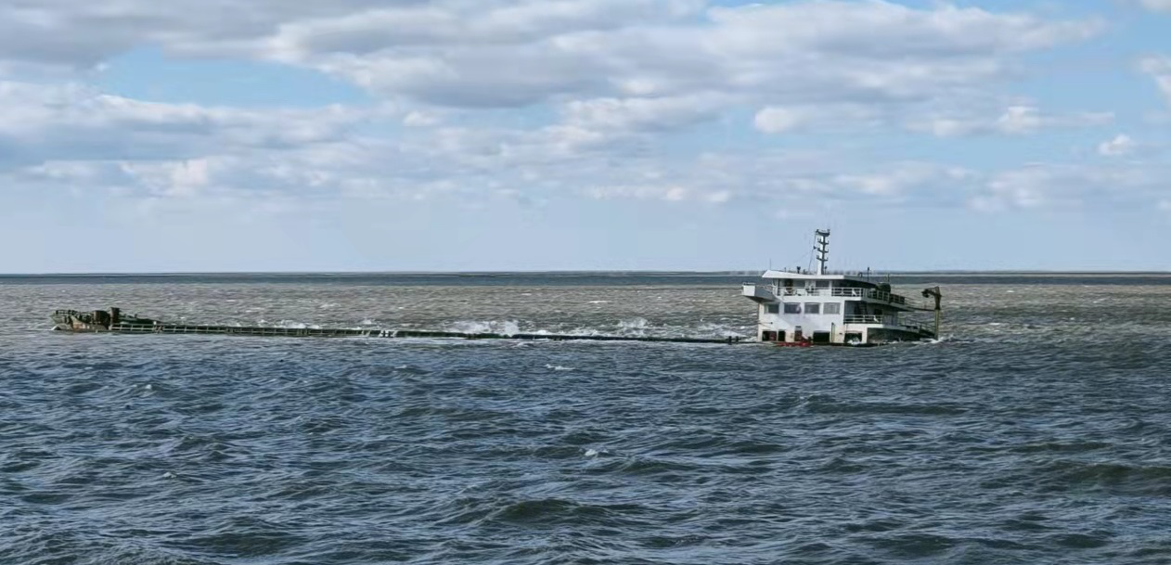
图2.“HY69”轮坐沉状态
六、搜救情况
2021年9月21日0607时，大连市海上搜救中心接报:在普兰店湾附近海面有两艘船舶沉没，船上有人被困在船楼上，请求救助。遇险船舶概位（39°15.75′N/121°26.79′E）。接警后，搜救中心立即通报北海救助局和附近救助力量前往救助。
0725时，北海救助局救助直升机从蓬莱基地起飞,飞往现场。
0730时，拖轮“民生602”驶往现场。
0837时，救助直升机现场反馈，“HY69”轮船上4人全部被救起。
0845时，“民生602”对“HY69”轮沉船现场进行巡视，该轮坐沉状态，主甲板以下全部没入海中，生活区二层以上部分露出水面，现场未发现油污。
七、事故损失
事故造成“HY69”轮主甲板以下全部没入水中，未造成人员伤亡及水域污染，直接经济损失约188万元。
八、事故原因
（一）直接原因。
“HY69”轮为内河船舶，货仓没有舱盖，无苫布，船体结构及抗风能力不足以应对沿海水域的风浪情况，加之重载状态干舷较小,且没有储备足够的燃油。遭遇恶劣气象环境时，由于燃油耗尽主机停车，船舶失去动力后，船舶偏荡加剧，最终船舱进水沉没，是事故的直接原因。
（二）间接原因。
1.“HY69”轮船员不适任,配员不满足最低安全配员要求,4名船员中2人持有内河普通船员适任证书,2人无适任证书,都不具备海船值班资质,不能正确履行保障船舶安全职责, 是本起事故的间接原因。
2.“HY69”轮船员缺乏专业技能及安全意识，对恶劣天气估计不足，准备及处置不当是本起事故的间接原因。
3.“HY69”轮所有人法治意识淡薄，明知内河船舶参与海上运输违法且存在风险的情况下，指示船舶超越航区参与海上运输，刻意逃避监管，是本起事故的间接原因。
4.光船承租人管理责任落实不到位，未注意“HY69”轮AIS信号长期异常情况，未及早发现“HY69”轮异常动态,也是本起事故的间接原因。
九、责任认定
（一）不安全行为分析。
1.“HY69”轮作为内河船舶，刻意逃避海事监管，在不具备条件的情况下冒险到海上航行，违反了《中华人民共和国海上交通安全法》第三十五条第一款之规定。
2.“HY69”轮未按规定配备足额经过相应专业培训并取得适任证书的船员，违反了《中华人民共和国海上交通安全法》第十三条和第三十三条第二款之规定。
（二）责任认定。
本起事故是一起刻意逃避海事监管，非法参与海上运输造成严重后果的责任事故，“HY69”轮在不具备海上航行条件下，冒险航行，遭遇大风浪恶劣天气船舶处置不当导致事故发生。“HY69”轮负事故全部责任，“HY69”轮驾驶员、承租人和所有人是事故主要责任者。
十、事故发现的其他问题
（一）非法砂石装卸问题。
调查发现“Y”海参内存在非法砂石装卸点，码头上有装卸设备及碎石堆积，不符合安全作业条件，存在逃避监管的非法装卸行为。
（二）“HY69”轮关闭AIS设备。
“HY69”轮非法从事涉海运输期间，刻意关闭AIS设备以逃避海事监管，其行为违反《国内航行船舶船载电子海图系统和自动识别系统设备管理规定》第二十二条的规定。
（三）强令、组织他人违章冒险作业。
“HY69”轮实际控制人陈某兵，明知船舶不适航的情况下，组织无证人员，关闭AIS,驾驶内河船涉海运输，涉嫌触犯刑法之“强令、组织他人违章冒险作业罪”。
十一、处理建议
（一）对“HY69”轮的处理意见。
此次事故中，“HY69”轮负全部责任，针对其超航区非法从事海上运输、不满足最低安全配员要求、未持有有效的证书、靠泊不符合安全作业条件的码头作业、未开启AIS设备、未向海事管理机构报告等行政违法问题，建议属地海事管理机构予以行政处罚。对于船员无证驾驶行为，建议移交海警部门依法处理（事发后，已经移交海警部门，对涉嫌无证驾驶人员进行行政拘留）。
（二）对“霍邱县某航运有限公司”的处理意见。
“霍邱县某航运有限公司”作为“HY69”轮光船承租人，未有效落实管理责任，存在挂而不管的行为，建议属地交通主管部门对其进行进一步调查，对存在的违法行为进行行政处罚。
（三）对船舶实际控制人陈某兵的处理意见。
“HY69”轮实际控制人陈某兵，明知船舶不适航的情况下，组织无证人员，关闭AIS,驾驶内河船超航区涉海运输。涉嫌触犯“强令、组织他人违章冒险作业罪”或刑法修正案（十一）所提的“关闭、破坏直接关系生产安全的监控、报警、防护、救生设备、设施” 建议移送司法部门追究其刑事责任。
十二、安全管理建议
（一）建议大连市政府相关部门发挥综合管理和主导作用，依据《大连市海上砂石船舶非法采运专项联合工作方案》（大交发〔2021〕246号），强化源头管理，明确非法码头设备拆除权限单位，对非法码头及设备予以拆除清理，从源头上切断砂石非法“采-装-运”的产业链条。
（二）建议内河船船籍港管理部门，做好内河船安全管理工作，打击内河船非法涉海运输行为，减少相关事故的发生。
（三）建议相关管理部门强化联合执法，加大处罚力度，做到应罚尽罚，做好行政强制扣押和司法移送，加强行刑衔接，切实形成有效震慑。

